http://blog.ednchina.com/longhaihai/
http://hexun.com/longfan/default.html

第三章 ARM指令集
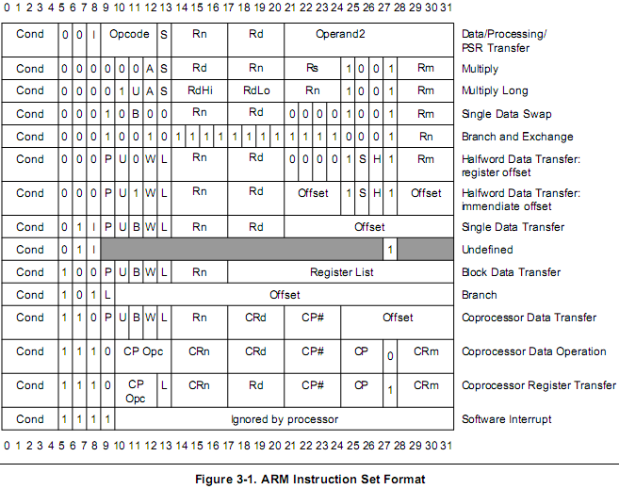

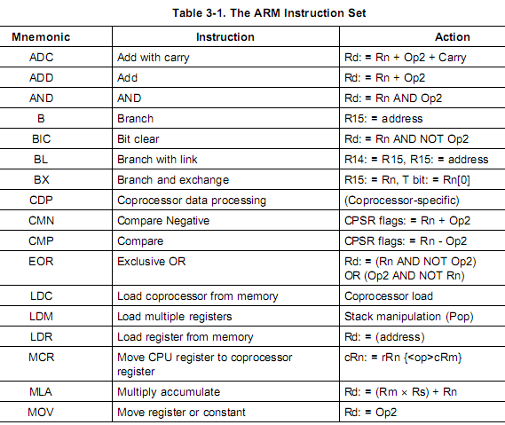
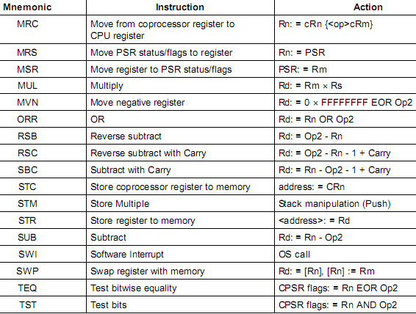

条件码ARM指令都可以带条件执行，在条件符合的情况下才执行相应的指令
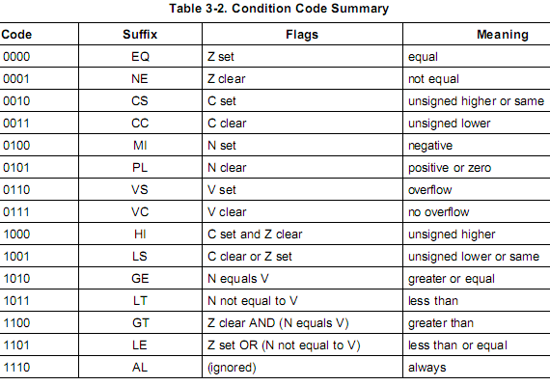
分支和交换指令BX（BRANCH AND EXCHANGE）
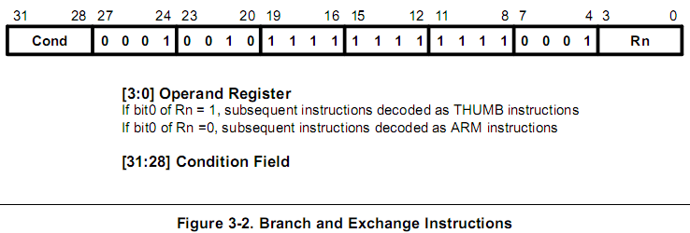
指令会把通用寄存器Rn的内容拷贝到PC中来实现跳转并转换处理器状态。当Rn的bit0为‘1’时用THUMB指令集解码，当Rn的bit0为‘0’时采用ARM指令集解码。[31:28]为条件码。若R15被用作操作数，会产生未知结果。
语法：BX{cond}Rn

B，BL
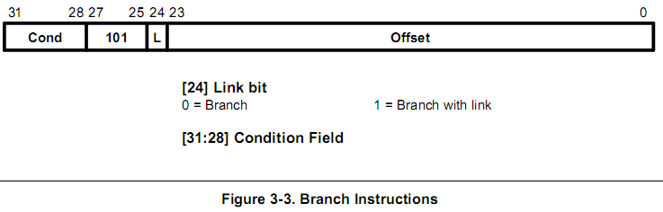
此指令的跳转范围为+/-32Mbytes范围，若超出范围要先将偏移量或地址载入寄存器，此时PC也要手工保存入R14种。
其他指令可以参考ARM的相关书籍

